**Документация, содержащая описание**

**функциональных характеристик программного обеспечения**

**«Зарница.Я на дороге»**

**г. Казань**

**2024 год**

**СОДЕРЖАНИЕ**

1. Общие сведения о программном обеспечении. 3

1.1. Язык программирования. 3

2. Уровень подготовки пользователя. 4

3. Список технических требований для установки ПО. 4

4. Описание функциональных возможностей ПО. 4

3. Работа с программным обеспечением 5

3.1 Регистрация пользователя: 5

3.2 Авторизация пользователя: 5

3.3 Главное меню: 6

3.4 Выбор задания: 9

3.5 Окружение 10

# **Общие сведения о программном обеспечении.**

Программное обеспечение «Зарница.Я на дороге» — это программа для ЭВМ, предназначенная для обучения старших дошкольников и учащихся начальной школы навыкам безопасного поведения на дороге как в штатных, так и в чрезвычайных ситуациях с использованием виртуальной реальности. Программное обеспечение зарегистрировано в качестве программы для ЭВМ в Роспатенте (Свидетельство №2024665335 от 01.07.2024), правообладателем которого является ПО «Зарница»

**Термины и сокращения.**

|  |  |
| --- | --- |
| **Сокращение:** | **Расшифровка сокращения:** |
| **Программное обеспечение (ПО)** | Программное обеспечение “Зарница.Я на дороге” |
| **Разработчик/**  **Исполнитель** | ООО «Производственное объединение «Зарница» |
| **Пользователь** | пользователь программного обеспечения “Зарница.Я на дороге ” |

# **Язык программирования.**

Языками программирования для Программного обеспечения являются:

* C#

# **Уровень подготовки пользователя.**

Для работы с ПО Пользователю каких-либо специальных навыков или опыта для использования ПО не требуется.

# **Список технических требований для установки ПО.**

Программное обеспечение предоставляется в качестве коробочного решения

Для успешной работы Пользователю следует обеспечить следующие технические требования для использования ПО:

|  |  |
| --- | --- |
| Область: | Рекомендуемые системные требования: |
| Процессор | Intel Core i5-10400F |
| Оперативная память | 16 Гб |
| Видеоадаптер | GTX 1050 TI |
| Манипулятор | типа «мышь», «клавиатура» |

# **Описание функциональных возможностей ПО.**

Функциональные возможности программного обеспечения включают в себя:

• обучение детей безопасным и правильным действиям в опасной ситуации;

• визуальная демонстрация сценарий по отработке практических навыков поведения в нештатных ситуациях.

• контроль степень воздействия обучаемого на органы управления.

• задавать имитируемые чрезвычайные ситуации;

• визуальная демонстрация последствия и ущерб от происходящих на дороге опасных и чрезвычайных ситуаций;

• осуществление оценки вредного воздействия на здоровье людей различных факторов возникающих на дороге опасных ситуаций;

• осуществление в режиме реального времени согласование виртуальной сцены с действиями обучаемого;

• обучение детей распознаванию и предвидению окружающих их опасностей с оценкой собственных возможностей;

• осуществление тестирования детей по знаниям теории безопасного поведения на дороге.

# **3. Работа с программным обеспечением**

После открытия приложения на экране отобразиться заставка программы.

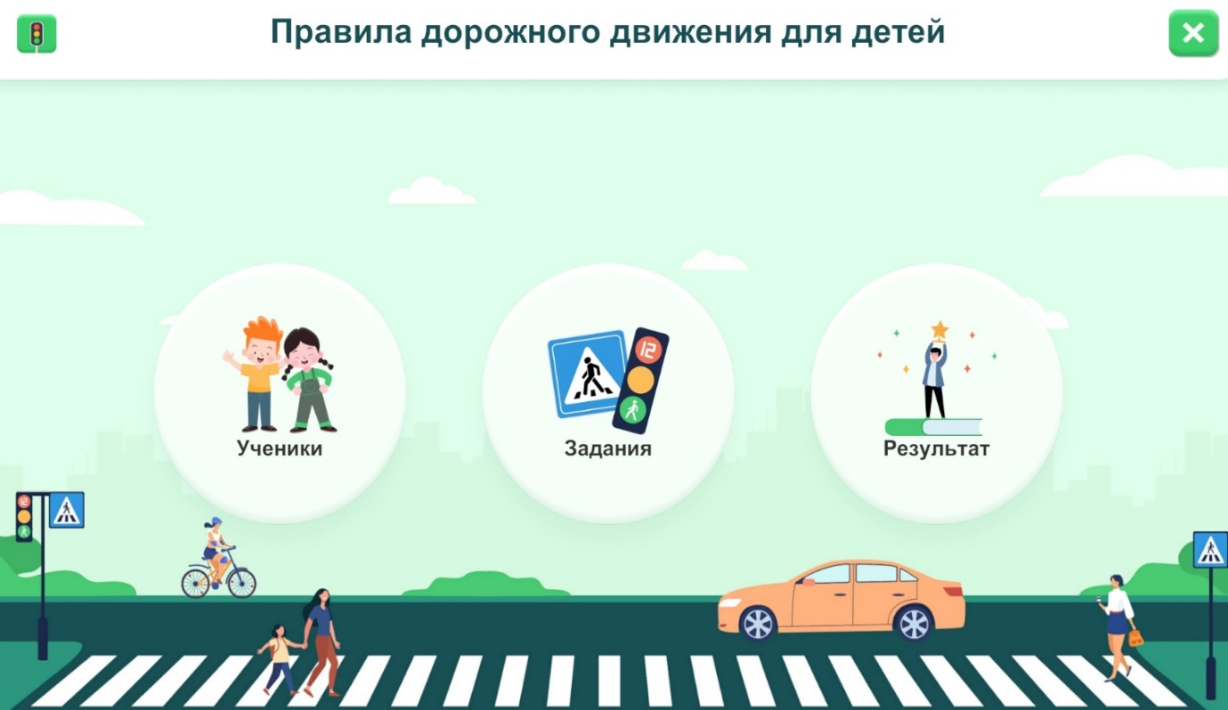

На главном экране приложения располагается навигационное меню по разделам:

* Ученики
* Задания
* Результат



**3.1.** **Ученики**

Для начала тренировки необходимо в первую очередь добавить записи об учащихся, которым предстоит проходить обучение и выполнять задания. Для этого нужно перейти в раздел «Ученики» и нажать на иконку «Добавить пользователя».

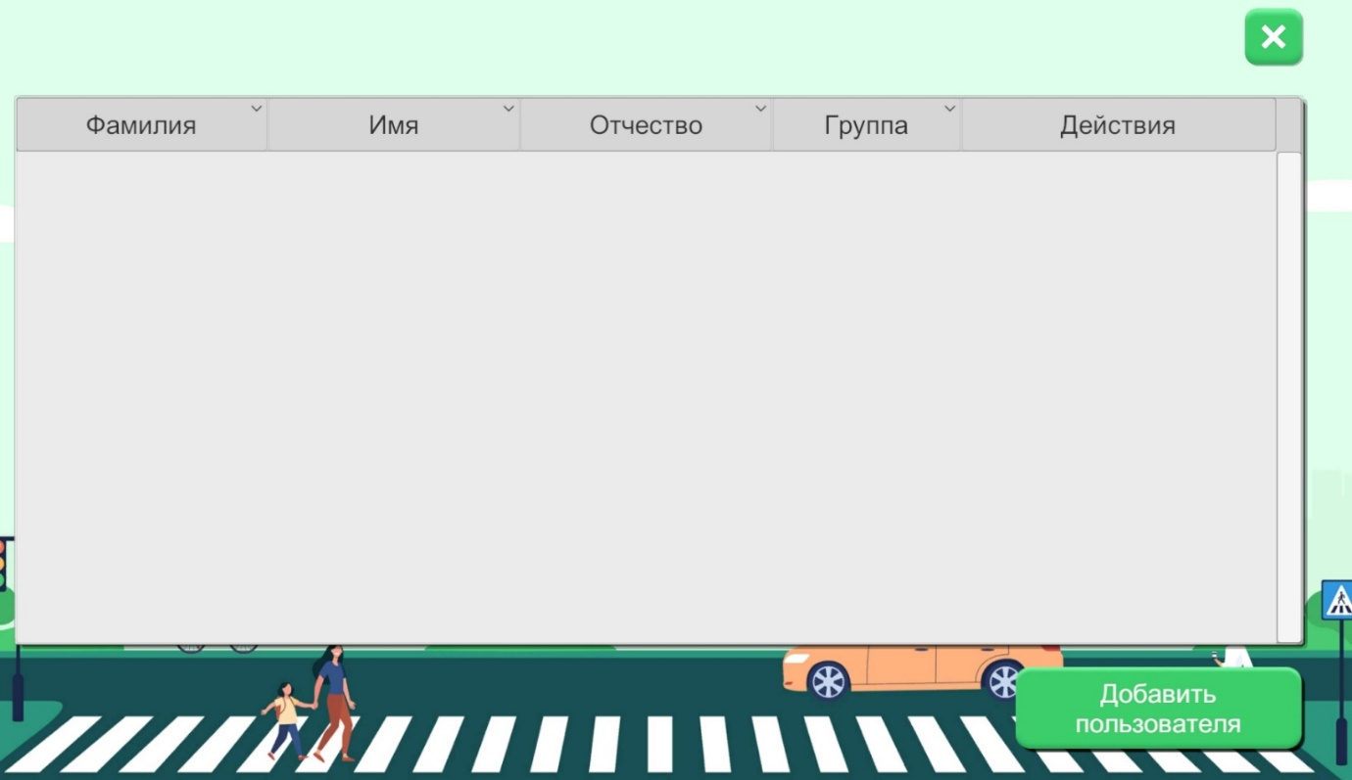

Откроется форма добавления новой записи, где необходимо ввести данные ученика:

* «Фамилия», «Имя», «Отчество»;
* «Группа (класс)».

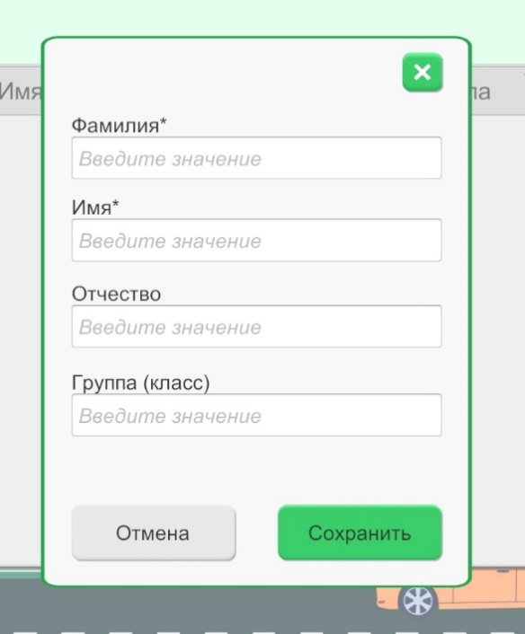

Для сохранения записи необходимо нажать на кнопку «Сохранить». Запись появится в списке всех учеников.

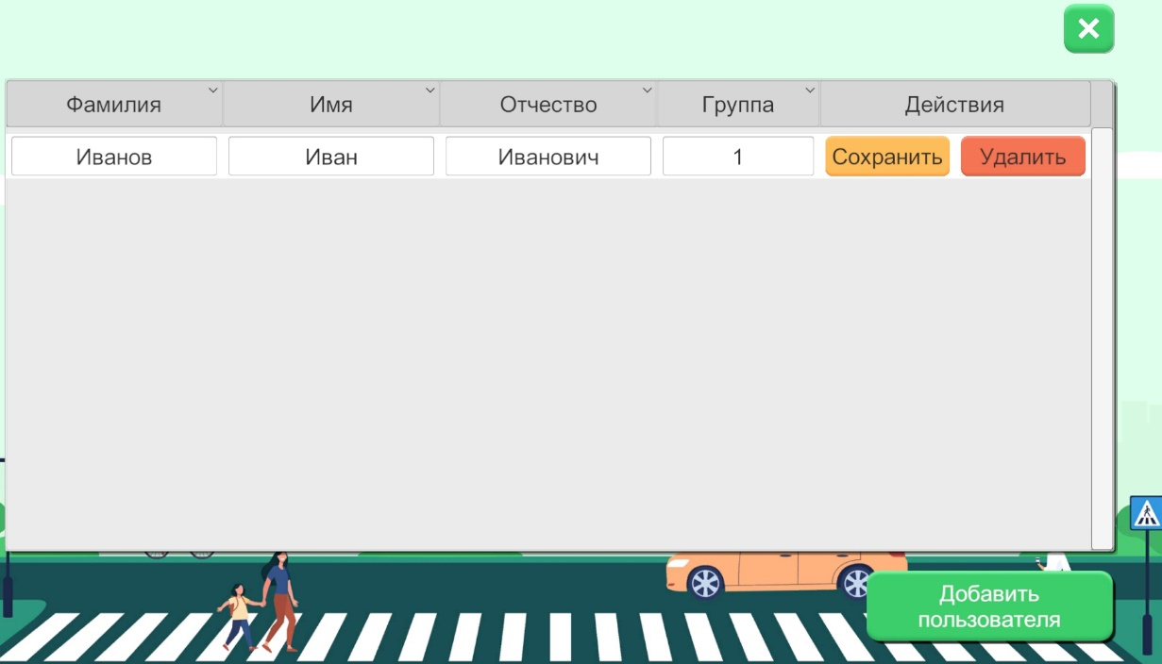

Данные в таблице можно отредактировать, пересохранить измененные данные, удалить, а также отфильтровать по всем заданным полям.

3.2. Задания

В разделе «Задания» содержится 2 подраздела: «Обучение управлению» и «ПДД уроки».

«Обучение управлению» - предназначено для того, чтобы научить ученика пользоваться котроллерами для перемещения по виртуальной сцене и взаимодействия с ее элементами.

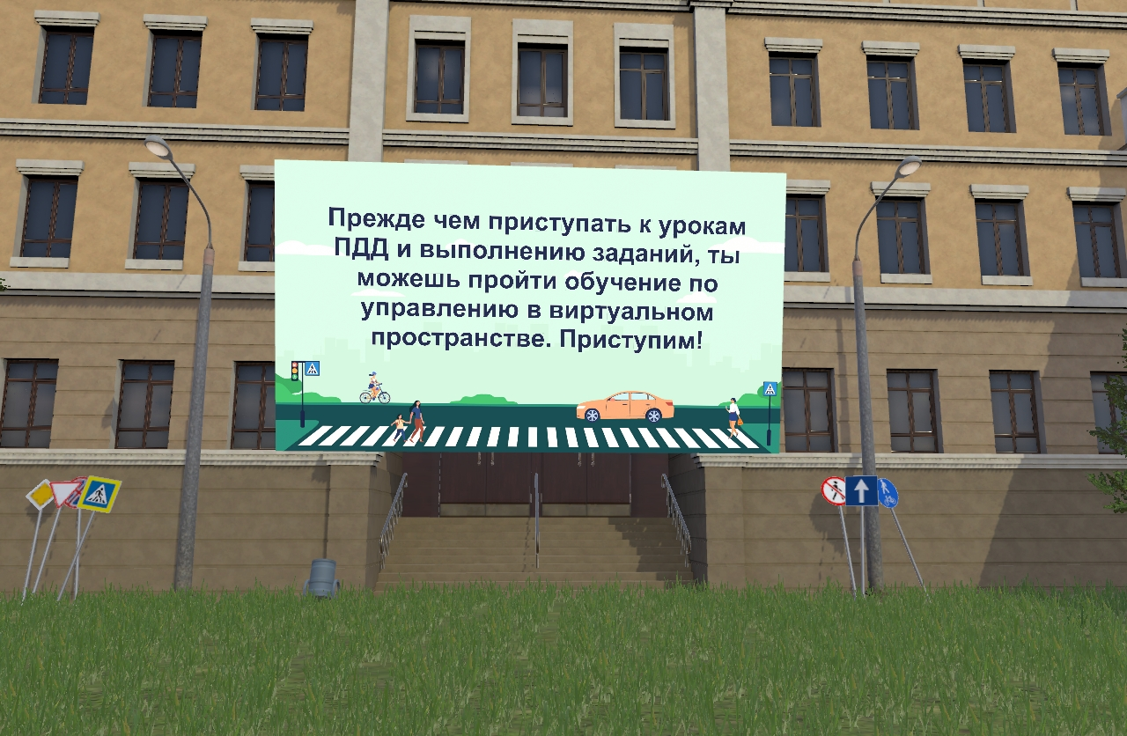

ПДД уроки

В данном разделе происходит непосредственно обучение правилам дорожного движения в условиях виртуальной реальности.

Формат обучения построен таким образом, что учащийся сначала знакомиться с теоретической частью в сопровождении виртуального инспектора и анимаций (режим «Обучения»), а затем переходит к практической части (режим «Практика»), в которой он должен пройти заданный маршрут соблюдая правила безопасного поведения на дорогах и добраться до точки «Б» вовремя (выполнение практического задания ограничивается временем). При выполнении практического задания, фиксируются все допущенные ошибки учащимся и результаты сохраняются, доступ к которым возможен через интерфейс программы. Также в практической части обучения, в конце пройденного маршрута, учащемуся предлагается ответить на тестовые вопросы на знание пройденной темы, результаты которых также фиксируются и сохраняются в программе.

Для того, чтобы начать обучение необходимо выбрать ученика из списка и нажать кнопку «Начать».

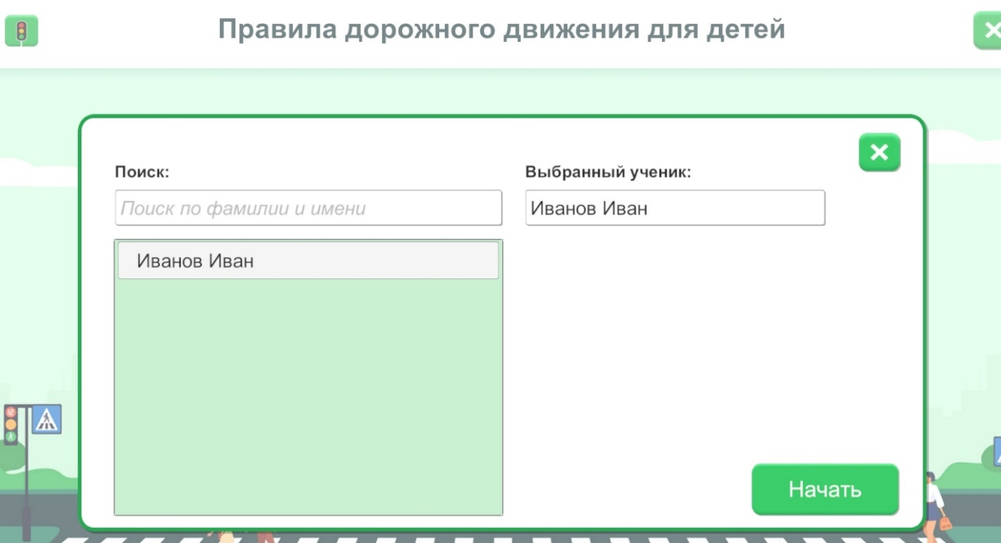

После запуска обучения ученик попадает на сцену, где ему предстоит пройти последовательно весь пусть и выполнить все задания, свое путешествия он начинает от дома к школе.

Обучение построено в игровом формате, где виртуальный инспектор помогает детям самостоятельно пройти 5 различных маршрутов:

* в школу,
* в библиотеку,
* на спортивную площадку,
* на детскую площадку
* в магазин.
* домой.

Для перехода от маршрута к маршруту используется условная маршрутная карта, которую можно открыть нажав на клавиатуре по клавише «M» (анг.раскладки).

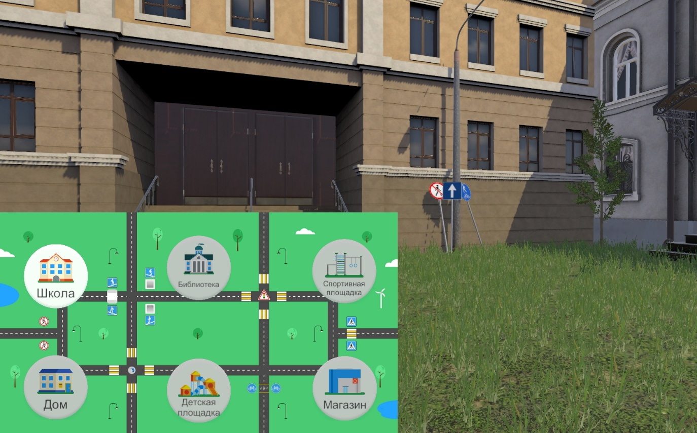

Каждый маршрут знакомит учащегося с определённым разделом ПДД и основным обязанностям пешехода и их подведения на дороге. При прохождении каждого маршрута виртуальный инспектор подробно и наглядно - в формате анимации и голосового сопровождения демонстрирует, как правильно себя вести в той или иной дорожной ситуации.

Для перемещения по виртуальной сцене используйте контроллеры, если вы в режиме «VR», если вы в настольном режиме используйте следующие клавиши:

* «W» - вперед;
* «S» - назад;
* «A» - влево;
* «D» - вправо.

Для поворота камеры и изменения угла обзора, используйте манипулятор – мышь, зажав и покрутив в нужную сторону правую кнопку.

В рамках обучения рассматриваются следующие основные темы ПДД для пешеходов (квесты):

1. «Надземные и подземные переходы»
2. «Регулируемый перекрёсток и светофор»
3. «Нерегулируемый перекрёсток»
4. «Я – велосипедист»
5. «Знаки регулировщика»
6. «Пешеходные знаки»

Описание квестов:

1. «Надземные и подземные переходы»

В режиме «Обучение» виртуальный инспектор знакомит учащихся с надземными и подземными пешеходными переходами, какими дорожными знаками они обозначаются и как их переходить.

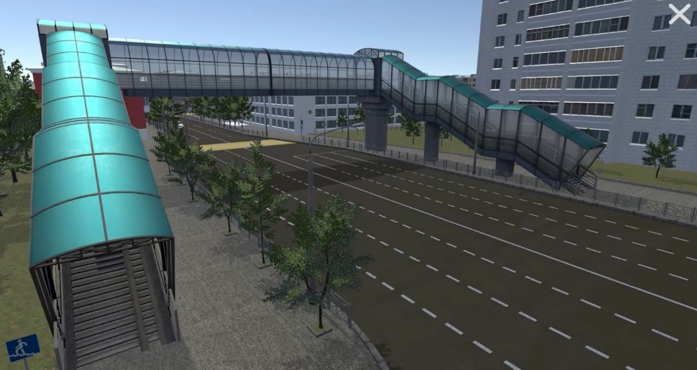

В режиме «Практика» учащийся выполняет задание и проходит по маршруту от дома до школы используя для перехода дороги предпочтительно надземные и подземные переходы. Время на выполнение задания ограничено. В конце маршрута, учащемуся предлагается пройти тестирование на соответствующую тему.

2. «Регулируемый перекрёсток и светофор»

В режиме «Обучение» виртуальный инспектор знакомит учащихся с типами светофоров, особенностями их работы (цветовая сигнализация), назначения, а также учит правильному алгоритму перехода дороги на регулируемых перекрёстках.

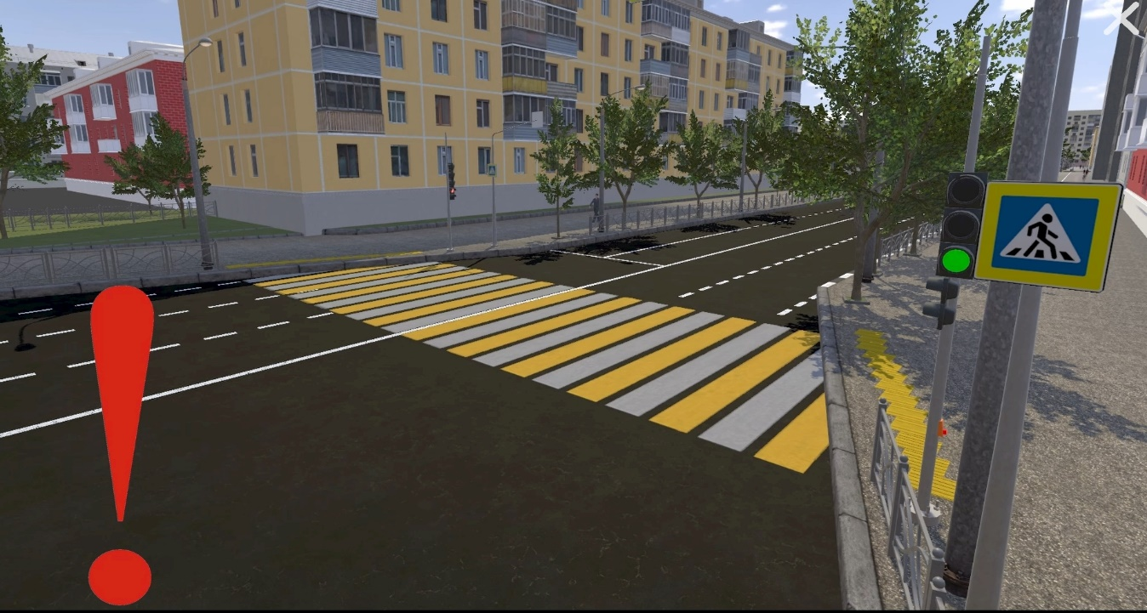

В режиме «Практика» учащийся выполняет задание и проходит маршрут от школы до библиотеки используя только регулируемые светофором дороги, выполняя правильный алгоритм действий. Время на выполнение задания ограничено. В конце маршрута, учащемуся предлагается пройти тестирование на соответствующую тему.

3. «Нерегулируемый перекрёсток»

В режиме «Обучение» виртуальный инспектор знакомит учащихся об особенностях нерегулируемых перекрестков, почему на таких участках дорог нужно быть особенно внимательным, а также научить правильному алгоритму перехода дороги на нерегулируемых перекрестках.

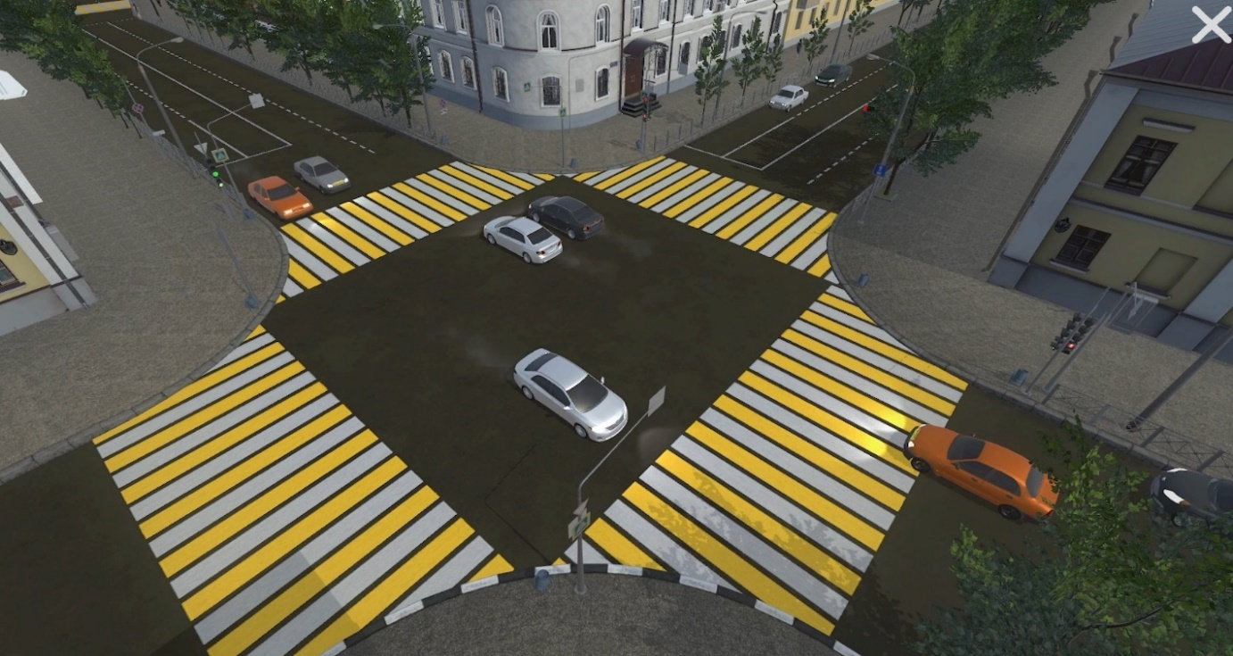

В режиме «Практика» учащийся выполняет задание и проходит маршрут от библиотеки на спортивную площадку только по нерегулируемым перекресткам, выполняя правильный алгоритм действий. Время на выполнение задания ограничено. В конце маршрута, учащемуся предлагается пройти тестирование на соответствующую тему.

4. «Я – велосипедист»

В режиме «Обучение» виртуальный инспектор знакомит учащихся с особенностями движения велосипедиста на дорогах в зависимости от его возрастной категории.

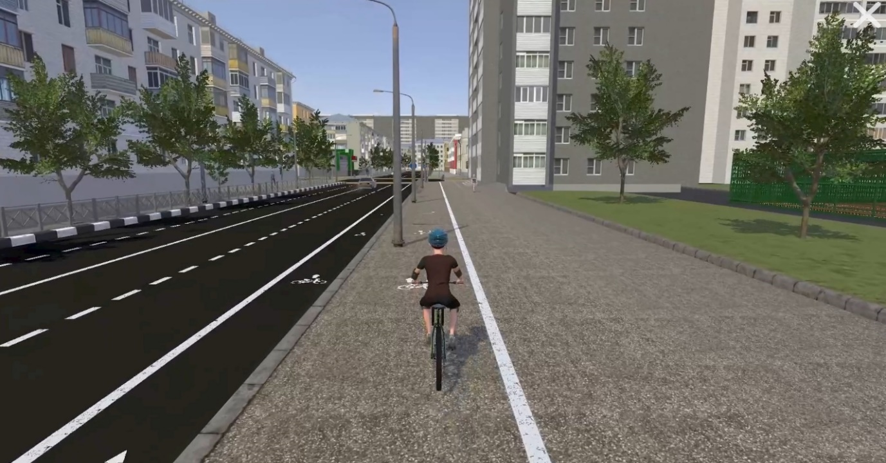

В режиме «Практика» учащийся выполняет задание и проезжает на велосипеде маршрут от спортивной площадки до магазина, соблюдая правила безопасного подведения на дорогах в зависимости от того является ли учащийся участником дорожного движения, или двигается по тротуару, велопешеходной дорожке и т.п. Время на выполнение задания ограничено. В конце маршрута, учащемуся предлагается пройти тестирование на соответствующую тему.

5. «Знаки регулировщика»

В режиме «Обучение» виртуальный инспектор знакомит учащихся с тем, кто такой регулировщик, его роль на дороге, а также учит основным сигналам регулировщика и правильным действиям согласно его указаниям.

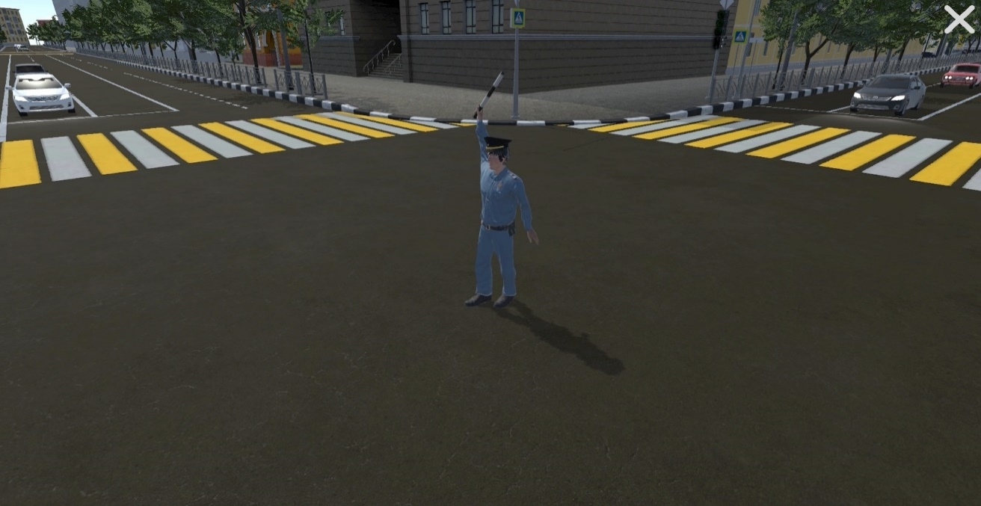

В режиме «Практика» учащийся выполнияет задание и проходит маршрут от магазина на детскую площадку, соблюдая все правила поведения при том или ином сигнале регулировщика. Время на выполнение задания ограничено. В конце маршрута, учащемуся предлагается пройти тестирование на соответствующую тему.

6. «Пешеходные знаки»

В режиме «Обучение» виртуальный инспектор знакомит учащихся со всеми пешеходными знаками, как они выглядят, что означают, что разрешают/запрещают в зоне их действия.

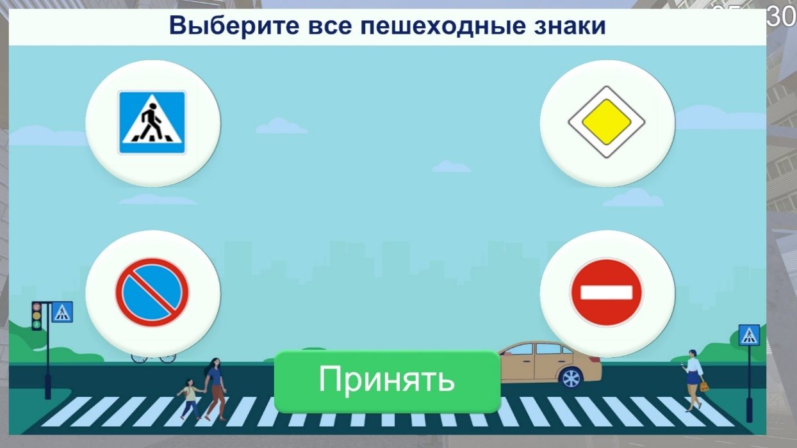

В режиме «Практика» учащийся выполняет задание и проходит маршрут от детской площадки до дома, на всем пути ему появляться окно с тестовыми вопросами на знание пешеходных знаков. Время на выполнение задания ограничено. В конце маршрута, учащемуся предлагается пройти тестирование на соответствующую тему.

На виртуальной сцене присутствуют следующие модели перекрестков:

• четырехсторонний нерегулируемый;

• четырёхсторонний с регулировщиком;

• четырёхсторонний регулируемый с правой стороны на проезжей части полоса для велосипедистов; рядом за ограждением на тротуаре велопешеходная дорожка с совмещенным движением.

На виртуальной сцене присутствуют компьютерные боты, а также смоделирован согласно реальным условиям – городской дорожный трафик движения автомобилей.

Виртуальный тренажер в практическом задании фиксирует следующие ошибки, которые учащийся может допустить:

1. Попытка перейти на запрещающий знак светофора
2. Ученик не посмотрел в соответствующие стороны (лево-право) при попытке перехода дороги
3. Ученик остановился на пешеходной дороге
4. Ученик на пешеходной дороге сменил направление в обратную сторону
5. и т.д.

Если учащийся допускает ошибку, появляться всплывающее уведомление с текстом ошибки.

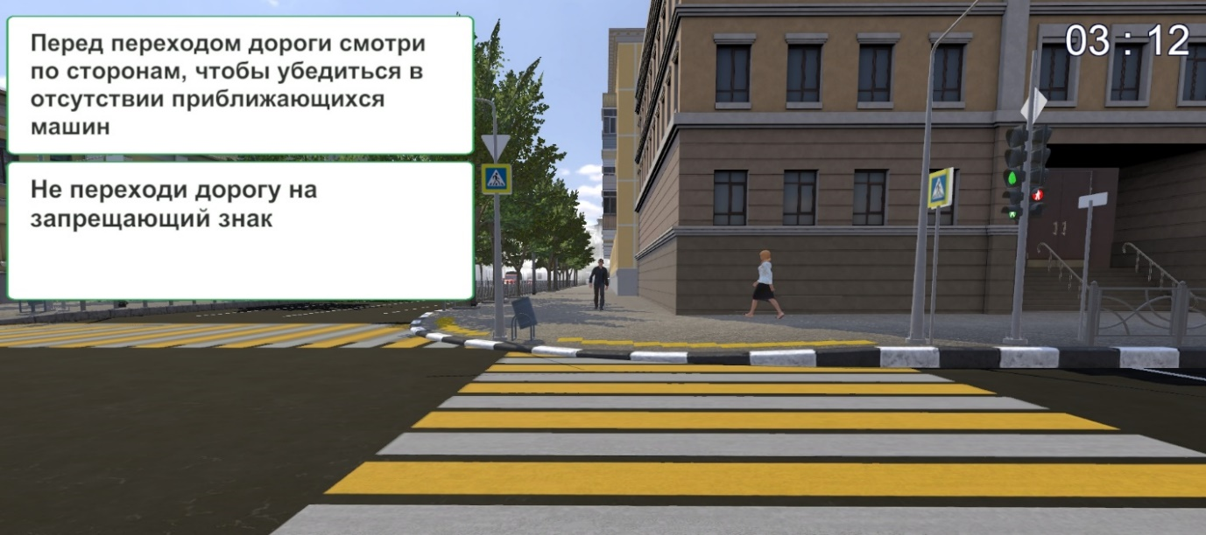

Для того, чтобы остановить обучение и выйти в главное меню, необходимо нажать на клавишу «Esc», и подтвердить свои действия.

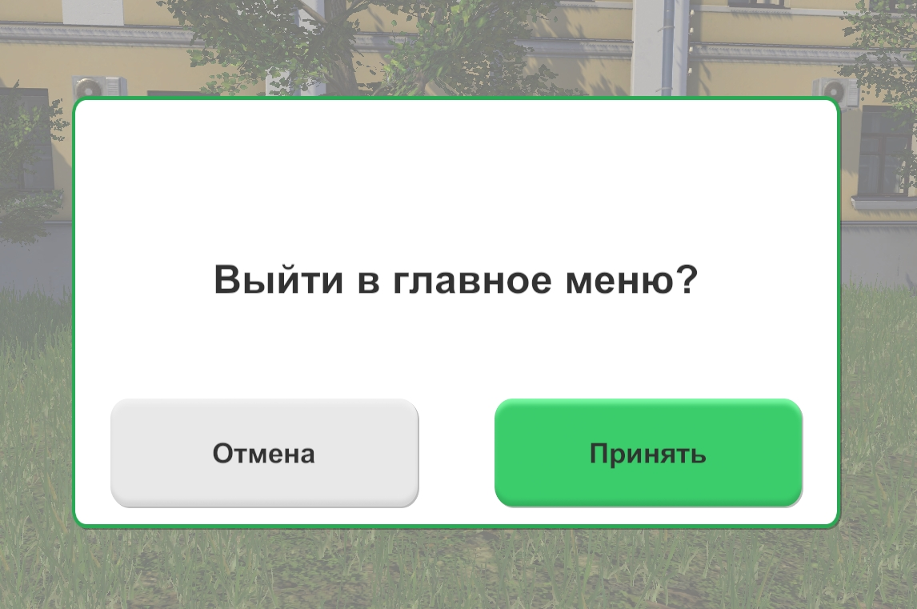

3.3. Результаты

В разделе «Результаты» содержатся результаты выполнения практических заданий учеников в бальной системе. Система вознаграждения, на основе которых формируются результаты учеников за выполнение заданий построена по принципу вычета баллов за каждую ошибку в рамках задания. Результаты можно скачать на компьютер и распечатать в формате .pdf.

Записи в таблице с результатами можно отфильтровать по всем заданным полям.

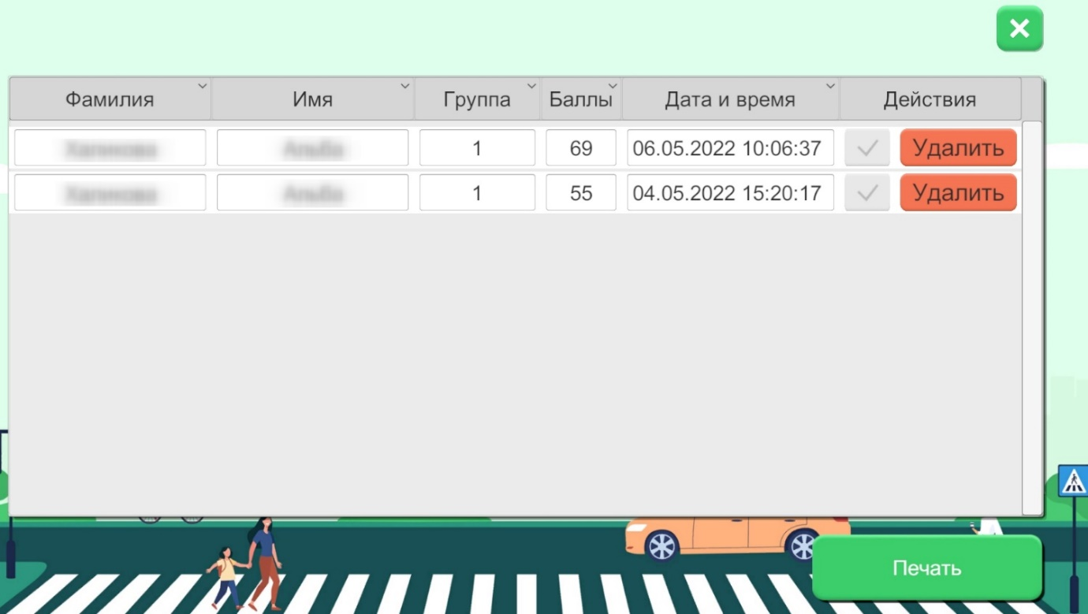

Записи результатов тренировки можно удалять по кнопке «Удалить».

3.4. Завершение работы

1. Для завершения работы и выхода из программы необходимо нажать на крестик в главном меню навигации в правом верхнем углу экрана.

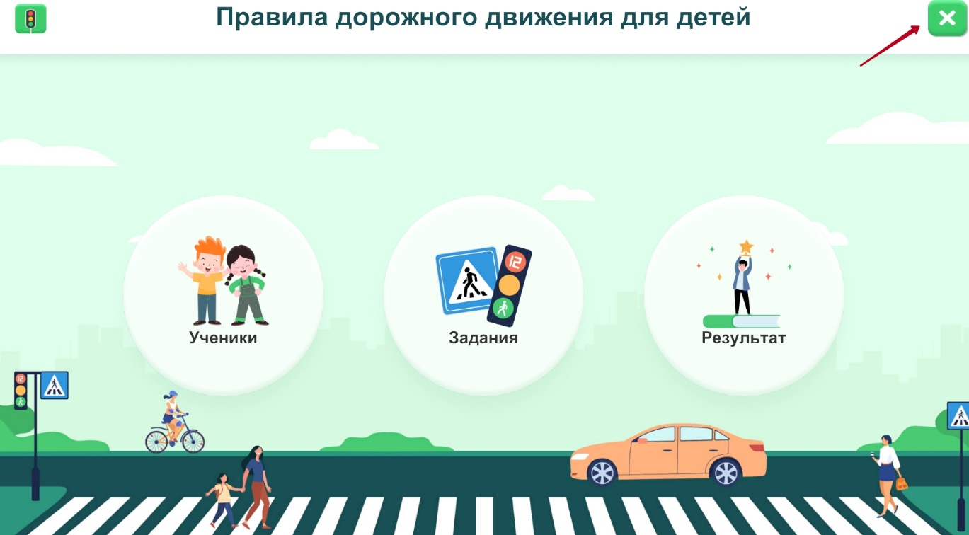

### При необходимости выключить компьютер.